## 4.4 经理的系统事件

### 4.4.1 queryReport 查看报表

**角色**：经理

**用例**：查看报表

**函数**：QueryReport(list_RoomId,type_Report,date1,date2)

Return(RoomId,Times_OnOff,Duration,Total_Fee,Number_of_DR,Times_ChangeTemp,Times_changeFanSpeed)

**功能**：查看房间的id，对应的空调开关次数，开启时间，总费用，详单数，调温次数，调风次数

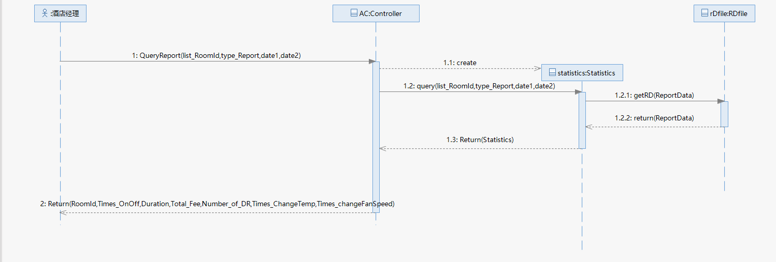

### 

1. 经理发送 QueryReport来请求获得报表
   1. 统计对象类被创建
   2. 获得统计对象
      1. 统计对象和详单建立联系
      2. 统计对象的各属性被赋值
   3. 返回统计对象

2 经理获得详单信息

### 4.4.2 printReport 打印报表

**角色：**经理

**用例**：打印报表

**函数**：PrintReport(ReportId,date)

Return(isOK)

**功能**：打印报表

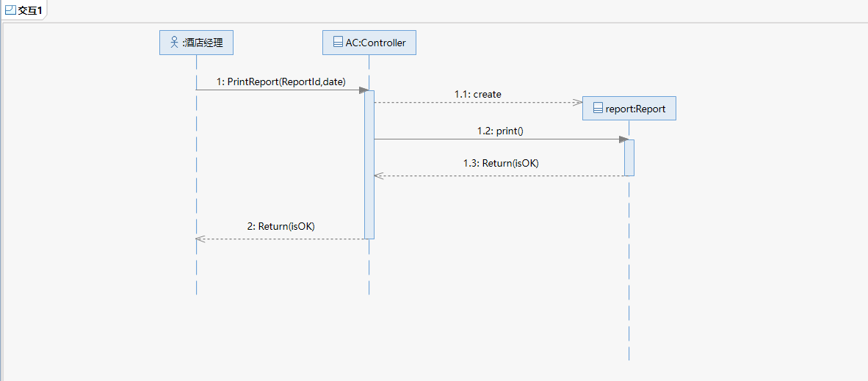

1.发送打印请求

1.1 报表文件被创建

1.2 打印报表

1.3 成功打印

2 返回成功标志